**新桥街道中心幼儿园小四班幼儿活动状况记录表**

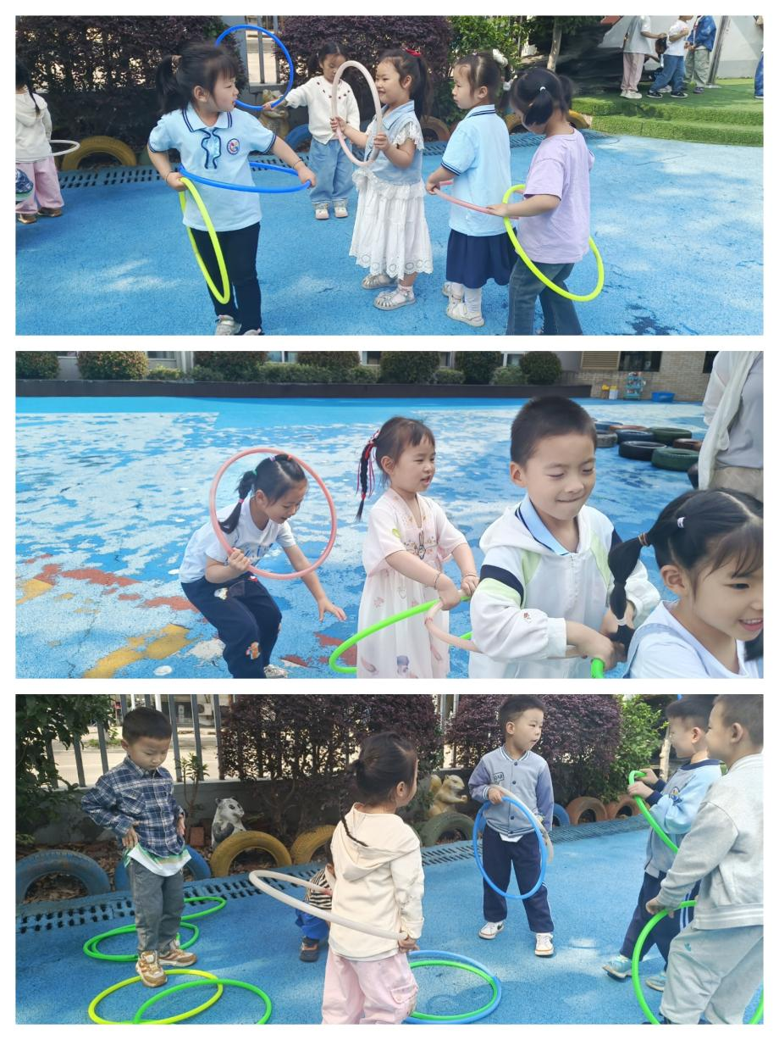 2025.06.03

**来园情况：**

今日我们小四班来园23人,1人事假。今天大部分的孩子们都可以开开心心地来园，代霄、吴沐萱来园时有一点情绪，但在老师的安抚下很快就适应了幼儿园的环境，开始参与各种活动。整体来说，今天的来园情况良好，孩子们的精神状态饱满，对幼儿园的日常生活充满期待。

**户外活动：**

今日的户外活动孩子们选择了呼啦圈进行游戏，孩子们拿出了呼啦圈玩起了开火车，跳一跳的游戏每个孩子都积极参与，脸上洋溢着快乐的笑容。他们在游戏中锻炼了身体，学会了合作与分享。

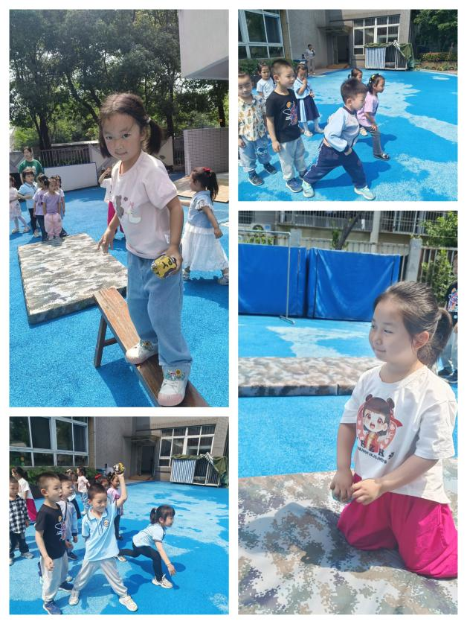

**集体活动及生活活动情况：**

**体育：勇敢的小白兔**

幼儿学习正面单手向前投掷的正确方法，锻炼幼儿的上肢力量，在此基础上练习投准目标，提高幼儿的手眼协调能力。这些能力的提高，对于小班幼儿学习扣扣子、拿勺子等生活技能以及增强身体素质都有一定的帮助。

小班下学期，幼儿在户外游戏区域中对大灰狼的头像感兴趣，每次经过都会去拍打几下，或者捡起地上的沙包去砸它。但由于手臂力量和手眼协调能力较弱，掌握正确投掷方法的幼儿并不多，而且投中的概率也不高。在活动中代霄、刘若熙、刘语辰、刘芊雅、张艺彤、李泓硕、吴锦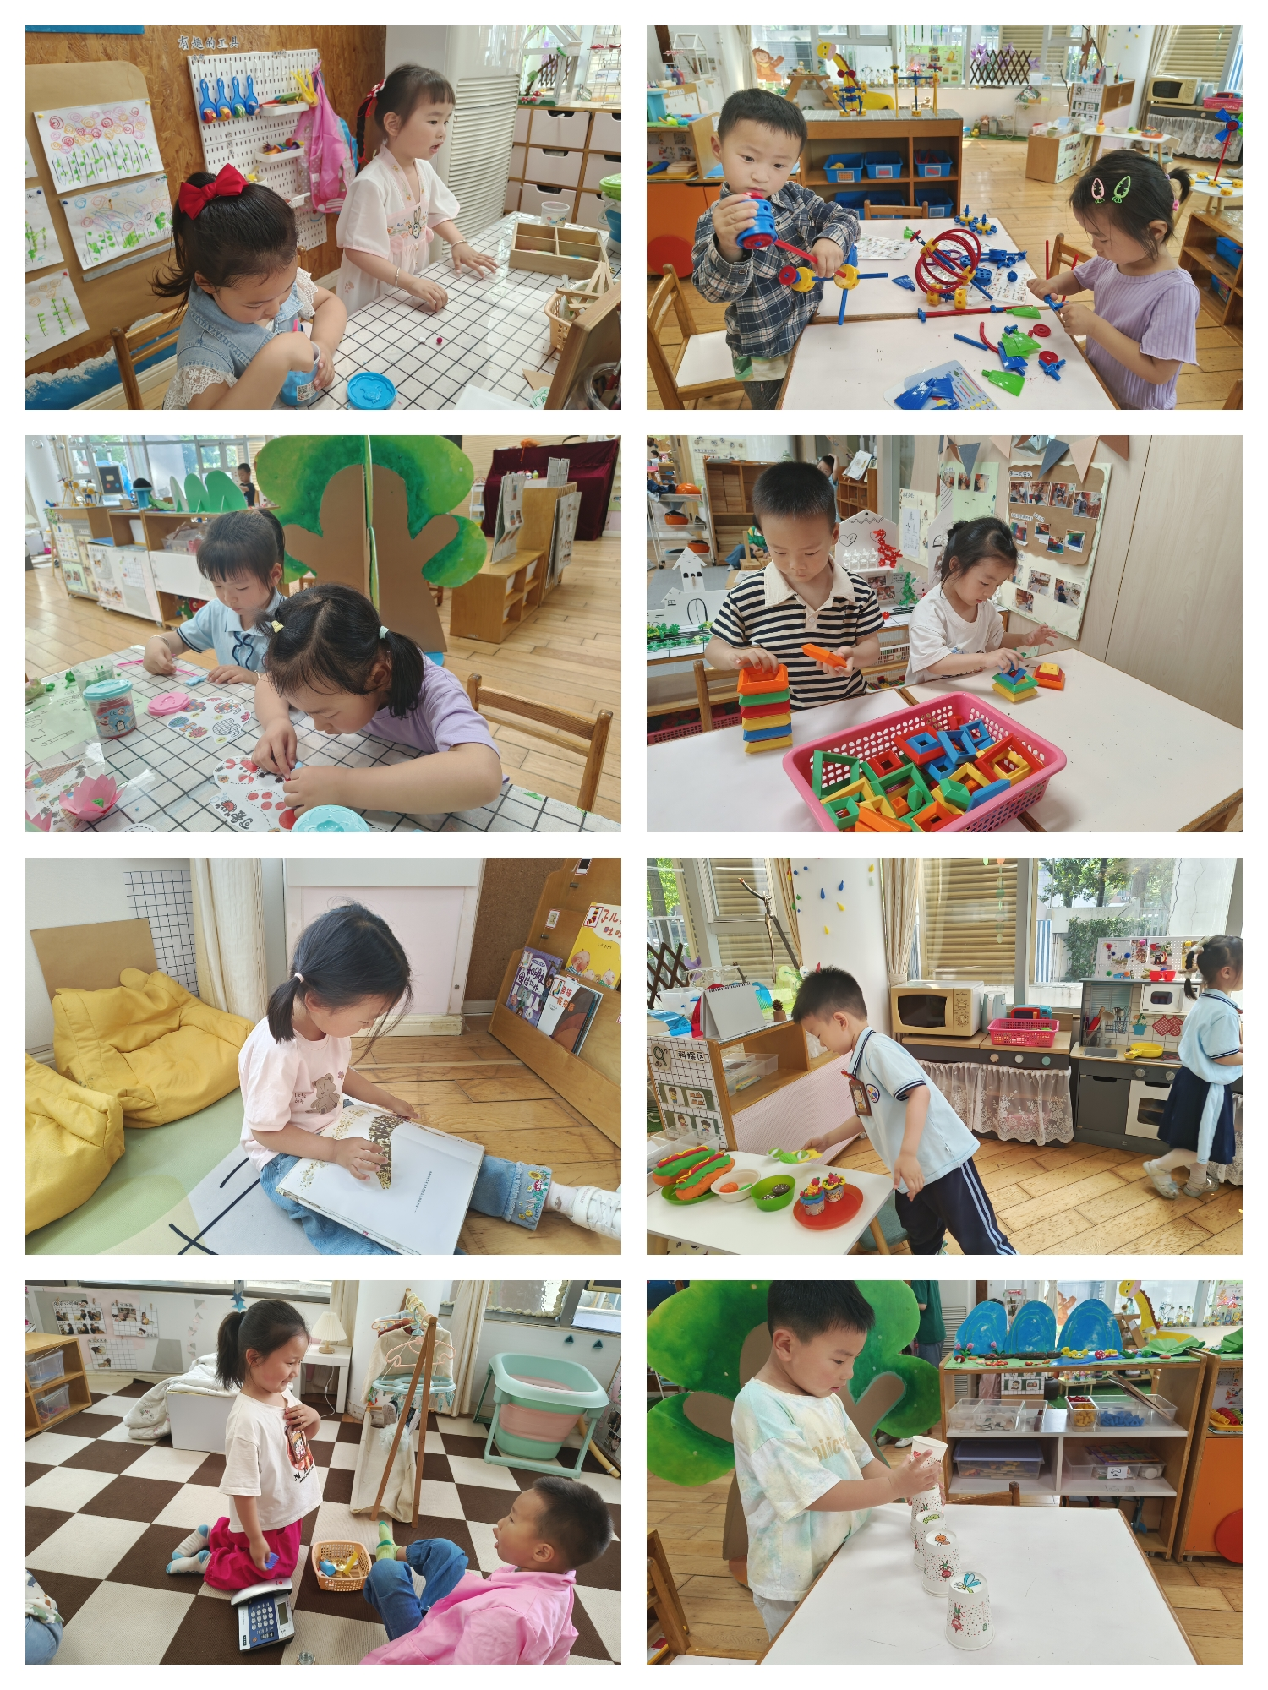奕、谌昱昕在通过交流讨论、游戏情境，知道瞄准前方的动物头像投掷；宋陈凯、吴沐泽、薛宇程、韩雨彤、顾奕凯、汤语桐、祝嘉沁、冯育泽、万弘一、陆博渊、刘瑞麟、黄宇骞乐意在游戏中扮演小白兔，体验打中、赶走大灰狼的快乐。

**（更多照片请前往《一起长大APP》中观看）**

**区域游戏**

在今天的区域游戏中，有的孩子选择了图书区的看绘本故事；有的选择了娃娃家烧饭、给宝宝吃药的游戏；有的选择了益智区的纸杯游戏、形状分类游戏；有的在万能工匠区拼搭机器人、风车；有的在美工区玩粘土、做冰淇淋；有的在建构区搭建积木、玩磁力片。

**生活活动情况：**

1.午餐情况：

今天的午饭吃的是葡萄干饭、白灼基围虾、茭白圆椒炒猪肚、生菜豆腐菌菇汤。今天大部分小朋友都能把饭菜吃完。

2.午睡情况：

午睡时，孩子们都能在老师的提醒下整理好鞋子、叠好裤子，然后盖好被子进行午睡。大部分小朋友在12:50左右都睡着了，其中万弘一、薛宇程、陆博渊睡着的时间比较晚，希望家长可以多关注关注。

**家园合作：**

动态上的照片，仅作为老师观察时的随拍，并不是所有孩子的照片都会呈现。